DAW UT2. LDAP- Instalación y configuración básica.
Para simplificar la administración de los usuarios del sistema es ideal utilizar una base de datos accesible mediante LDAP. Almacenar las cuentas de usuario de forma centralizada en un único repositorio facilitará la creación, modificación y eliminación de cuentas y grupos de usuarios. Será necesario configurar los PCs de la red para que utilicen el servidor LDAP como servidor de autenticación.



Parte 1. Instalación básica OpenLDAP

Paso 1. Instalación del Servicio OpenLDAP
En primer lugar, vamos a instalar los paquetes necesarios en nuestro servidor.
sudo apt install slapd ldap-utils
Automáticamente nos aparecerá una ventana donde introduciremos la contraseña de administrador para el directorio LDAP. Seguidamente terminará el proceso de instalación.
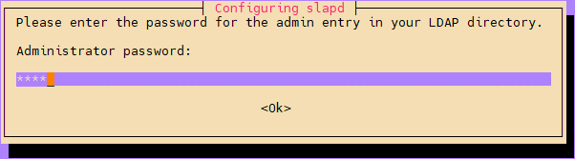
Podemos comprobar que se ha instalado correctamente ejecutando el comando slapcat. Dicho comando nos mostrará en formato LDIF el contenido de las entradas existentes en el servicio de directorio.
sudo slapcat
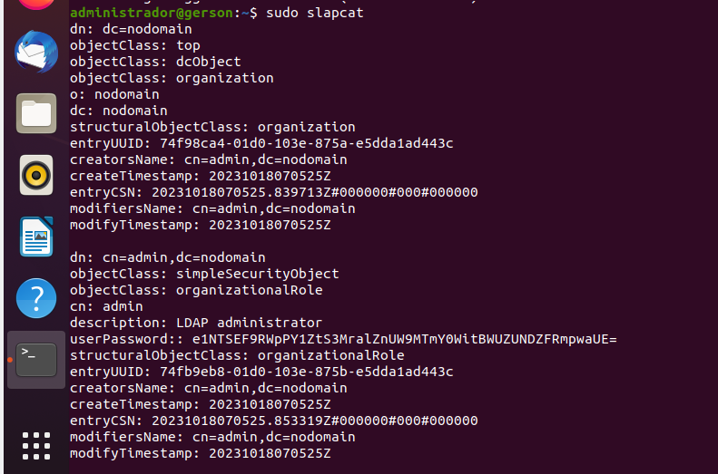

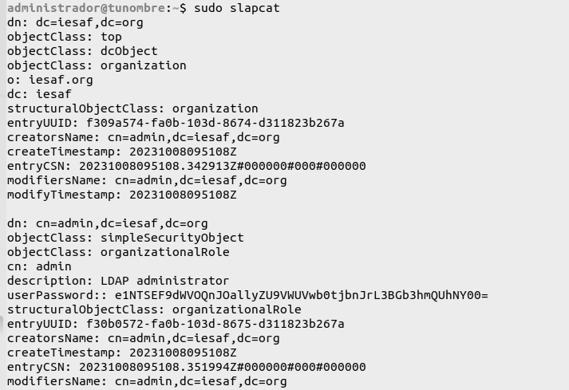

Paso 2. Configuración básica del Servicio OpenLDAP
Los archivos de configuración del servidor LDAP se almacenan en la carpeta /etc/ldap/. En lugar de editar manualmente dichos archivos, es mejor lanzar el asistente de configuración de slapd. Para ello debemos ejecutar el siguiente comando:
sudo dpkg-reconfigure slapd
Ahora vamos a realizar la configuración de nuestro servicio de directorio usando el asistente de slapd.
El primer paso del asistente nos pregunta si queremos omitir la configuración del servidor OpenLDAP. Elegiremos que NO para poder configurarlo.
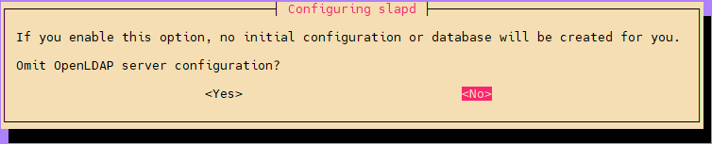
A continuación nos pregunta por el dominio (iesaf.org) en el que se encuentra nuestro servidor, esto va a formar parte del DN del directorio LDAP. Al haberlo indicado anteriormente en el fichero /etc/hosts, automáticamente el asistente lo recoge y solo debemos darle a OK.
Luego nos pregunta por el nombre de la organización a la que va a pertenecer nuestro servidor LDAP. En tu caso iesaf. Pulsamos OK.
Ahora nos vuelve a pedir la contraseña de administrador del directorio LDAP. Esta que pongamos va a machacar la que indicamos en el proceso de instalación y será la definitiva. Como suele pasar, la deberemos introducir dos veces para evitar errores tipográficos.
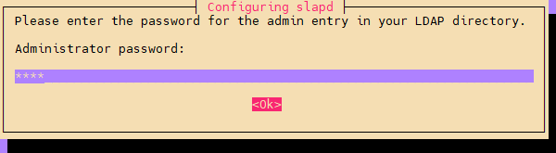
Seguidamente nos pregunta si queremos que se elimine la base de datos del directorio LDAP cuando se borre el paquete slapd del sistema. Le diremos que NO.
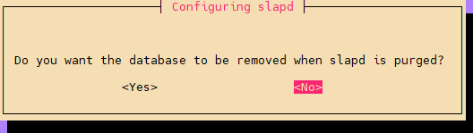
Y por último nos pregunta si queremos mover los datos de alguna antigua base de datos de directorio LDAP a la nueva que estamos configurando. En nuestro caso, como no tenemos ninguna antigua no va afectar en nada, lo dejaremos en SI y finalizamos la configuración.
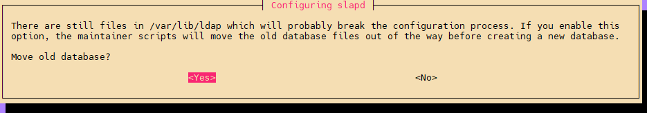
Una vez finalizado el asistente, volvemos a ejecutar el comando slapcat y veremos como se han modificado los valores de los atributos de las entradas, con los datos que nosotros acabamos de indicar.
sudo slapcat
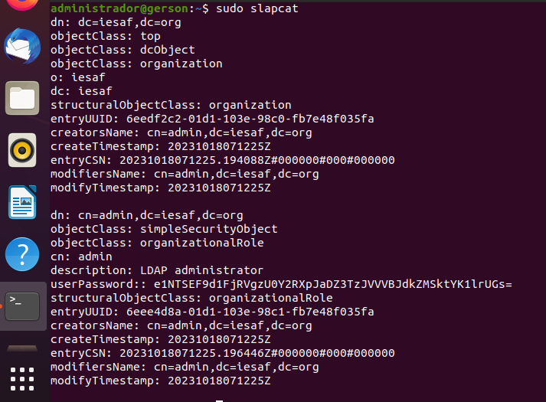

Parte 2. Configuración básica OpenLDAP

Paso 1. Crear la estructura básica del directorio
Con nuestro servicio instalado y configurado, el siguiente paso es crear la estructura básica del directorio. Es decir, crearemos la estructura jerárquica del árbol (DIT – Directory Information Tree).
Una de las formas más sencillas de añadir entradas al directorio es mediante ficheros LDIF (LDAP Data Interchange Format). Básicamente se tratan de ficheros en texto plano con un formato particular que debemos conocer para poder construirlos correctamente. El formato básico de una entrada es el siguiente:
# comentario
dn: <nombre distintivo único>
<atributo>: <valor>
<atributo>: <valor>
...
Teniendo en cuenta lo anteriormente mencionado, procedemos a crear un fichero base que contenga los tipos de objetos básicos del directorio.
sudo nano /etc/ldap/base.ldif
En él vamos a crear dos entradas referentes a unidades organizativas: «usuarios» y «grupos». Las unidades organizativas, como su propio nombre indica, son atributos que nos van a servir para estructurar de forma idónea nuestro árbol del directorio LDAP. Estas dos entradas serán la base de nuestro árbol ya que de ellas dependen varias entradas más adelante.
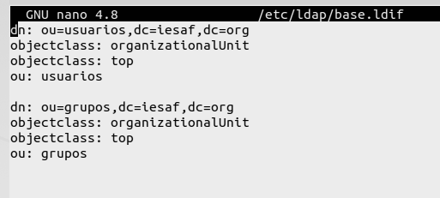
Una vez creado el fichero base.ldif, procedemos a cargarlo en directorio LDAP. Para ello ejecutamos la siguiente instrucción:
sudo ldapadd -x -D cn=admin,dc=iesaf,dc=org -W -f /etc/ldap/base.ldif
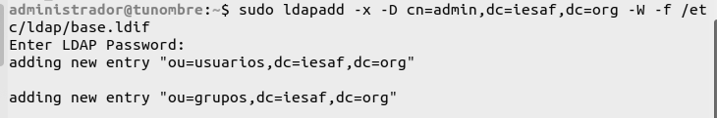
Comprobar que se creó la estructura básica correctamente.
sudo slapcat
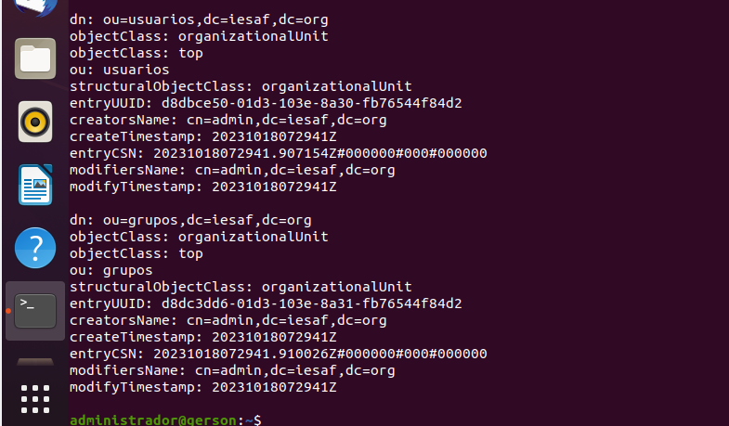

Parte 3. Servicio de directorio
Un servicio de directorio es un conjunto de objetos que están organizados de forma jerárquica, tales como nombres, direcciones, etc. Estos objetos estarán disponibles para una serie de clientes conectados a la red y proporcionarán las identidades y permisos para esos usuarios que los utilicen.
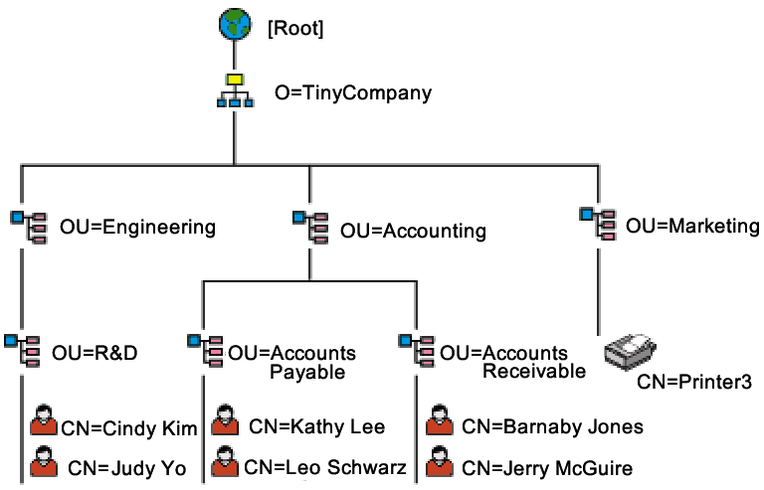
La estructura básica de LDAP es un árbol de nodos llamado Directory Information Tree (DIT) donde cada nodo es una entrada. Cada entrada se define por un DN (Distinguished Name) y contiene un conjunto de atributos. Este DN es una cadena que indica la ruta en el árbol de dicha entrada y será único en todo el árbol. Un ejemplo del aspecto que ofrece un DN sería el siguiente:
cn=usuario1,ou=usuarios,dc=midominio,dc=es
Puede verse que cada componente (la coma es el carácter separador) se muestra como un par «atributo=valor» donde el atributo es una abreviatura usada por LDAP. En el ejemplo anterior la estructura representada es:
dc=midominio,dc=es
ou=usuarios
cn=usuario1
Atributos
Como se ha visto, cada entrada de LDAP contiene un conjunto de atributos que viene dado por la naturaleza del propio nodo. Los atributos en LDAP suelen tener un nombre abreviado o mnemónico. Algunos ejemplos de los atributos más comunes son:
- dn (distinguished name): nombre distintivo de una entrada, contiene un conjunto de atributos y es de carácter único.
- dc (domain component): se refiere al componente del dominio, ya sea un componente, una etiqueta o un nombre de dominio DNS.
- ou (organizational unit): unidad organizativa.
- cn (common name): nombre común.
- sn (surname): apellido.
- uid (userid): nombre de usuario.
- mail: dirección de e-mail.
- telephoneNumber: número de teléfono.
Una vez cargadas las entradas, vamos a proceder a crear nuevas entradas que colgarán de las unidades organizativas que acabamos de crear. Vamos a crear una entrada para un grupo y una entrada para un usuario.
Paso 1. Generar contraseñas cifradas
Antes que nada, como buena práctica de seguridad, vamos a generar una contraseña cifrada para asignarlas a los usuarios en el fichero LDIF que vamos a crear.
Para ello ejecutamos el siguiente comando:
slappasswd
Escribimos la contraseña dos veces y nos devolverá la misma cifrada por el algoritmo criptográfico SSHA.
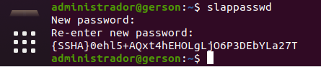
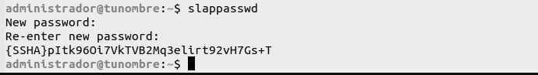
Paso 2. Generar entradas
Ahora que tenemos la contraseña cifrada creamos nuestro fichero content.ldif, donde vamos a crear dos entradas:
- un grupo llamado devops que colgará de la unidad organizativa grupos
- un usuario llamado usuario1 que colgará de la unidad organizativa usuarios y a su vez pertenece al grupo devops.
sudo nano /etc/ldap/content.ldif
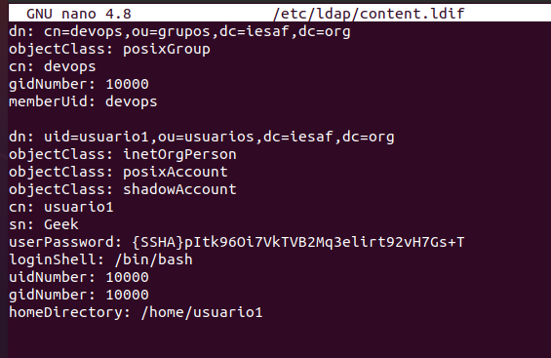
De la misma forma que anteriormente, procedemos a cargar las entradas en el directorio LDAP ejecutando la siguiente instrucción:
sudo ldapadd -x -D cn=admin,dc=iesaf,dc=org -W -f /etc/ldap/content.ldif
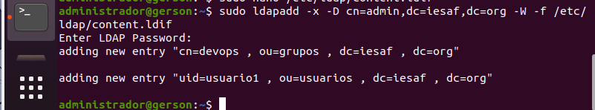
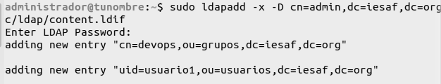
Llegados a este punto ya tenemos una estructura jerárquica del árbol creada. Para poder ver las diferentes entradas que forman nuestro directorio LDAP ejecutamos el comando slapcat.
sudo slapcat
